Sistema Web para la Gestión del Departamento de Emergencias Hospitalarias y Planificación de Quirófanos

*Taller de Desarrollo de Software*

Manual de Instalación

Versión 1.1

Historial de Revisión

|  |  |  |  |
| --- | --- | --- | --- |
| **Fecha** | **Versión** | **Descripción** | **Autor** |
| 25/01/2014 | 1.0 | Manual de Instalación | Carlos Ledezma |
| 24/02/2014 | 1.1 | Revisión y actualización del manual | Rebeca Machado |
| 28/02/2014 | 1.1 | Inclusión de capturas de pantalla | Karen Troiano |

Contenido

1. Introducción 4

1.1 Propósito 4

1.2 Alcance 4

2. Obtención del Sistema 5

2.1 Opción 1: Aplicación de GitHub 5

2.2 Opción 2: Git y ventana de comandos 6

3. Dependencias 9

3.1 Python 9

3.2 Pip 11

3.3 PostgreSQL 12

3.4 Psycopg 13

3.5 Django 15

3.6 Extensiones de Django 16

4. Configuración de la Base de Datos 17

5. Instalación de la Aplicación 18

5.1 Configuración de Django 18

5.2 Ejecución de la Aplicación 18

6. Otras Consideraciones 21

6.1 Lista de Instaladores 21

6.2 Dependencias de nombres 21

# Introducción

## Propósito

El objetivo principal de este documento es explicar detalladamente las instrucciones de instalación del proyecto “*Sistema Web para la Gestión del Departamento de Emergencias Hospitalarias y Planificación de Quirófanos*” actualmente desarrollado en la Universidad Simón Bolívar por un grupo de estudiantes de Ingeniería en Computación. Este proyecto está dirigido por los profesores del Departamento de Computación y Tecnología de la Información:

Yudith Cardinale <[yudith@ldc.usb.ve](mailto:yudith@ldc.usb.ve)>,

Carlos Figueira,

Wilmer Pereira

La instalación se propone garantizar el mantenimiento y perfeccionamiento del prototipo ya funcional existente. No es un manual de usuario.

## Alcance

El presente manual de instalación está destinado a computadores con el sistema operativo **Windows 7/8 64 bits configurado en inglés**, pues las instrucciones aquí plasmadas no han sido probadas en otros sistemas operativos. Es recomendable que durante todo el proceso se cuente con una conexión estable a internet.

Si se está haciendo la instalación en un sistema con características diferentes, algunos pasos deben ser adaptados a dichas características. En particular, es muy común el cambio de un sistema de 32-bits a uno de 64-bits. En dicho caso, solo es necesario hacer la salvedad de descargar los programas en la versión apropiada.

A lo largo del proceso se instalarán diversos programas, es conveniente que se verifique la correcta instalación de los mismos antes de seguir con pasos subsiguientes; así como es necesario contar con los permisos adecuados de usuario Administrador para realizar la instalación.

# Obtención del Sistema

Para obtener el código fuente de la aplicación, el mismo debe ser descargado desde el repositorio en GitHub al cual habrá sido invitado como colaborador. Si no ha sido invitado como colaborador, debe solicitar dicha autorización al equipo de desarrollo de la aplicación.

Para descargar el código puede seguir cualquiera de las dos opciones siguientes Puede continuar instalando el resto de las dependencias mientras realiza la descarga del sistema.

## Opción 1: Aplicación de GitHub

Ya que el sistema se encuentra alojado en un repositorio de GitHub, será conveniente descargar la aplicación que dicha página nos brinda para manipular los repositorios. Para ello vaya a la siguiente dirección:

<http://windows.github.com/>

Oprima el botón **Download GitHub for Windows**. Cuando finalice la descarga, inicie el instalador haciendo doble clic en el archivo obtenido. En el dialogo inicial haga clic en **Install** y espere a que finalice el proceso de descarga e instalación.

Cuando termine el proceso, la aplicación se iniciará automáticamente y podrá ingresar sus credenciales de GitHub y la configuración necesaria. Luego haga clic en su usuario (barra lateral izquierda) y entre su lista de repositorios seleccione el correspondiente al sistema y presione **Clone**. Así se descargará una copia local del repositorio en su computadora.

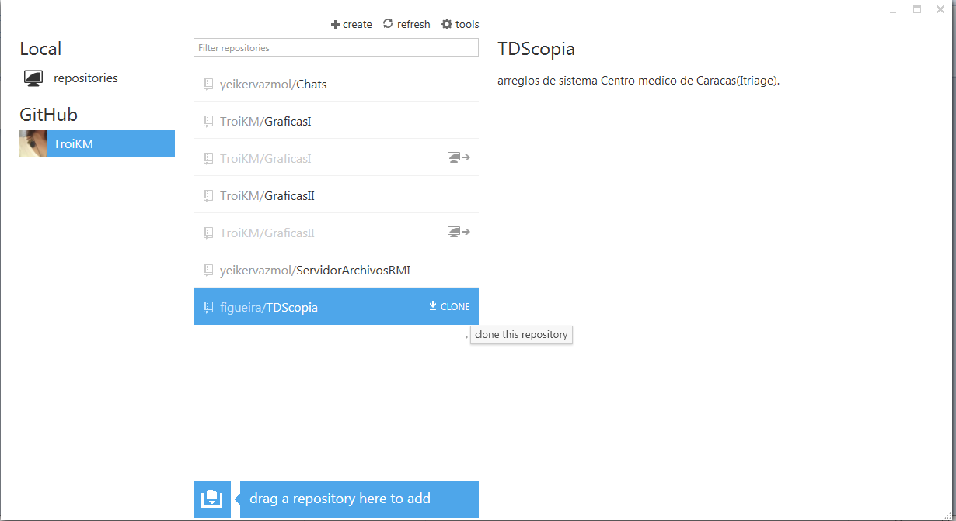

**Fig. 1**. Clonación del repositorio para generar una copia local.

Luego puede hacer clic sobre la flecha que se encuentra a la derecha del nombre del repositorio que se acaba de clonar; en la parte superior derecha encontrará la imagen de un engranaje, haga clic sobre ella, y luego sobre la opción **Open In Explorer**. Esto abrirá la ubicación en la computadora del código de la aplicación, a la que llamaremos <tds home>.

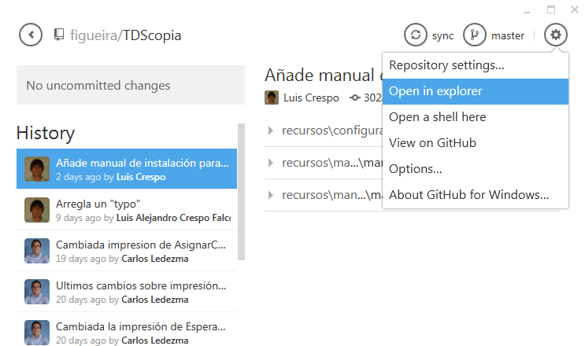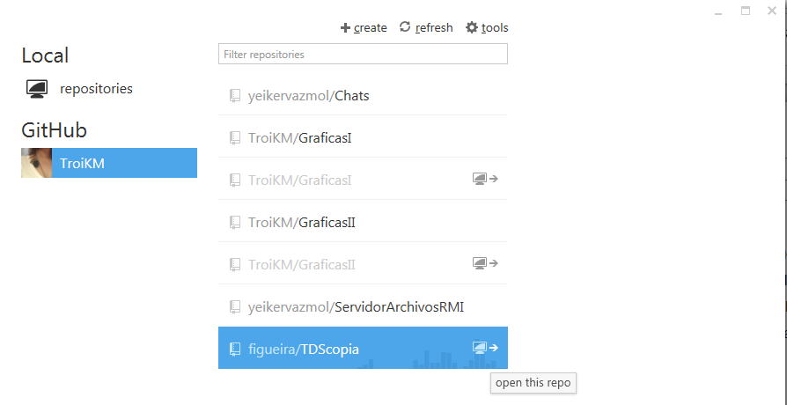

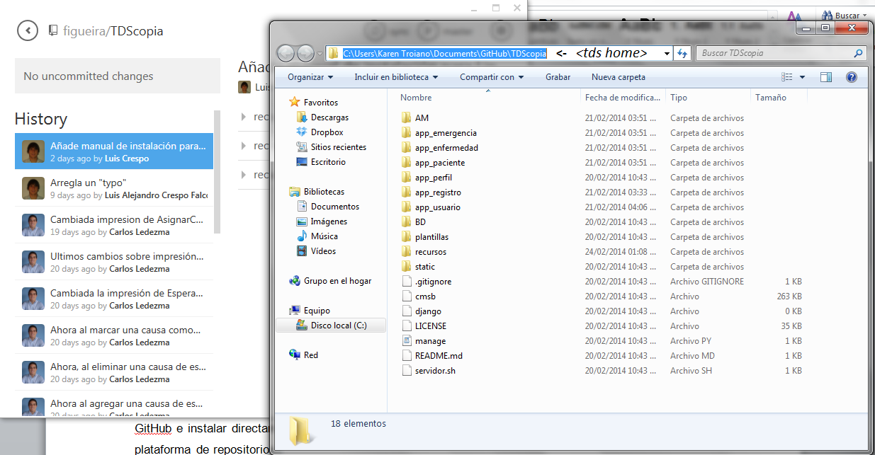

**Fig. 2**. Secuencia de imágenes para ilustrar la forma de hallar el <tds home>.

## Opción 2: Git y ventana de comandos

Si usted tiene un manejo más avanzado de su sistema operativo y está familiarizado con los comandos de Git y la ventana de comandos de Windows, puede evitar descargar el software adicional de GitHub e instalar directamente el software de Git (que funciona con cualquier otra página que utilice esta plataforma de repositorios).

Descargue la plataforma en la siguiente dirección:

<http://msysgit.github.io/>

Seleccione **Download** y elija la versión que desee. Para la instalación detallada en este manual se utilizó **Git-1.9.0-preview20140217.exe**. Una vez finalizada la descarga, inicie el ejecutable y siga los pasos de instalación hasta que deba elegir la opción de **Adjusting your PATH enviroment**. Entre las tres opciones que se le presentan, seleccione la segunda **Run Git from the Windows Command Prompt** (o la tercera si la maneja). ES MUY IMPORTANTE QUE NO OMITA ESTE PASO. Continúe la instalación con las opciones recomendadas.

Abra una ventana de comandos (Menú inicio > Ejecutar > “cmd”) y escriba

> git

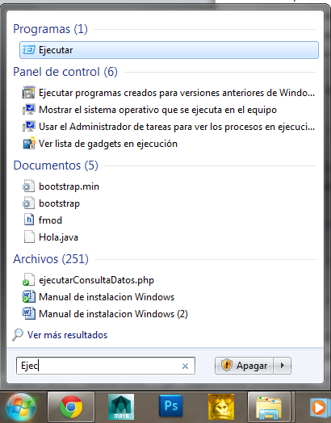

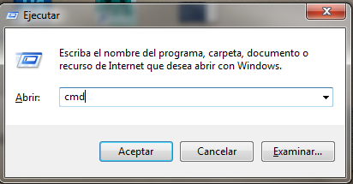

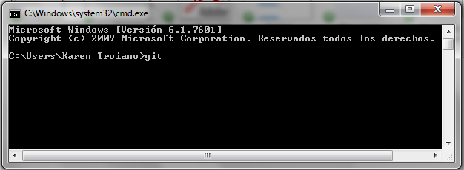

**Fig. 3**. Secuencia de imágenes para ilustrar la forma de ejecutar el cdm.

Si le aparece una lista de comandos de uso, logró configurar la herramienta correctamente. Puede proceder a buscar el enlace al repositorio en la página:

[https://github.com](https://github.com/figueira/TDScopia)

Y escribir

> git clone https://github.com/figueira/TDScopia.git

En la ventana de comandos para clonar el repositorio en el directorio que desee, que llamaremos <tds home>.

# Dependencias

## Python

El sistema se ejecuta utilizando el framework Django, escrito en el lenguaje de programación Python (actualmente se utiliza la versión 2,7), por lo que será necesario descargar e instalar el intérprete para este lenguaje. El mismo se puede conseguir en:

<http://www.python.org/download/releases/2.7.6/>

Seleccione el adecuado para su sistema operativo y descárguelo. Para la instalación detallada en este manual se utilizó el enlace **Windows X86-64 MSI Installer (2.7.6) [1] (sig)**. Descargue el archivo y ejecútelo.

En la primera pantalla seleccione **Install for all users** y haga clic en **Next**. Luego tome nota del directorio de instalación, al cual de ahora en adelante llamaremos *<python home>* y haga clic en **Next** hasta que finalice la instalación.

Para utilizar correctamente Python será necesario cambiar las variables de ambiente de Windows. Para esto vaya al Control Panel, introduzca “Edit the system environment variables” en la barra de búsqueda y seleccione la opción que aparece en los resultados.

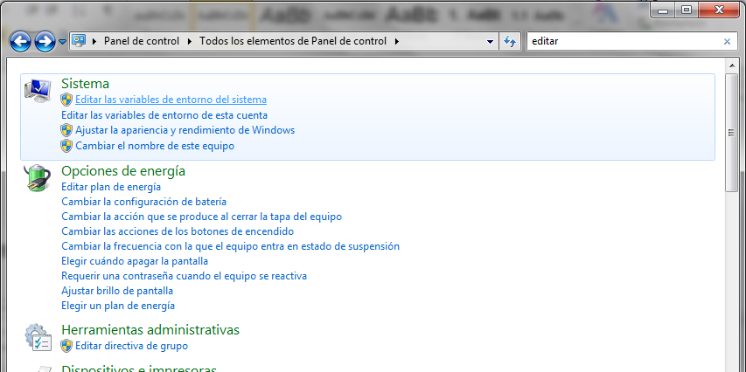

**Fig. 4**. Búsqueda en el panel de control “Editar las variables de entorno del sistema” que en inglés es *“Edit the system environment variables”*.

En la caja de diálogo que aparece, haga clic en **Environment Variables...** En el panel inferior con el nombre **System variables** busque la variable **Path**, selecciónela y haga clic en **Edit...**

Al final del valor **Variable value** AGREGUE:

;<python home>;<python home>\Scripts

Donde *<python home>* es el directorio en el que se instaló Python, y del cual tomó nota en el paso anterior (Suele ser **;C:\Python27;C:\Python27\Scripts** con el punto y coma inicial). Cuando haya hecho esto, haga clic en **Ok** hasta cerrar todas las ventanas de diálogo.

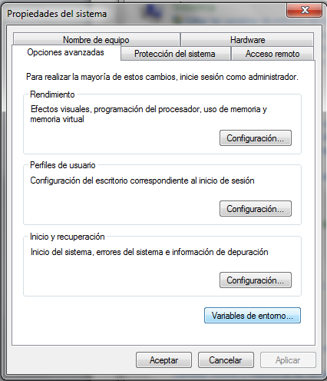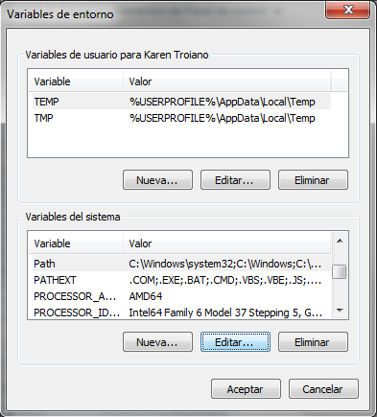

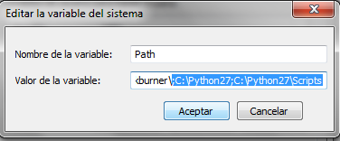

**Fig. 5**. Secuencia de imágenes que muestran la edición de la variable de entorno PATH.

Para probar que funcionó correctamente, abra una ventana de comandos (Menu inicio > Run… > “cmd”) y escriba:

> python

Si al presionar Enter le aparece la versión instalada y el copyright (ver fig. 6), lo ha configurado correctamente. Puede salir del prompt de Python escribiendo:

>>> quit()

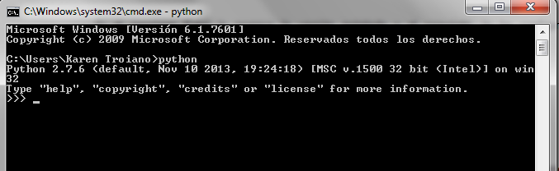

**Fig. 6**. Verificación de la correcta configuración de Python a través de la línea de comandos de Windows 7.

## Pip

Para instalar ciertas extensiones de Python que son necesarias para la aplicación es conveniente utilizar Pip, un manejador de paquetes de Python. Para obtener Pip vaya a

<http://www.pip-installer.org/en/latest/installing.html>

Descargue el archivo mencionado **get-pip.py** (puede hacer esto haciendo clic derecho en el enlace y seleccionando la opción **Save link as**…). Una vez descargado, haga doble clic sobre el archivo para ejecutarlo. Debe abrirse una consola de Python que lo instalará automáticamente.

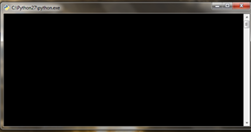

**Fig.7**. Ejemplo de la consola *de Python que instalará el archivo* ***get-pip.py.***

Si esta consola no se abre al hacer doble clic en el archivo, presione clic derecho sobre el mismo y seleccione la opción Open with > python.exe y espere a que se cierre la consola.

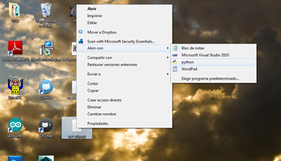

**Fig.8**. Ejemplificación de lo que se debe hacer al no producirse la consola de la Fig. 7.

## PostgreSQL

Será necesario descargar el manejador de la base de datos. El programa a utilizar es PostgreSQL, el cual se puede descargar de

<http://www.enterprisedb.com/products-services-training/pgdownload#windows>

Y seleccione bajo la versión 9.2.7 (utilizada en esta instalación) el botón **Win x86-64**. Espere el fin de la descarga y ejecute el instalador. Acepte las configuraciones por defecto, y escoja una clave para el súper-usuario cuando se le pida la misma. Tome nota de la clave que escogió y espere a que finalice la instalación. Desmarque la opción para lanzar el “Stack Builder” y haga click en **Finish**.

Se instalará el programa pgAdmin III, que después utilizará para crear la base de datos.

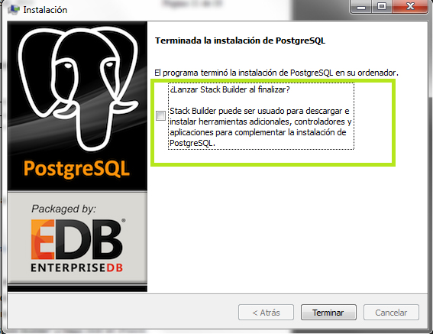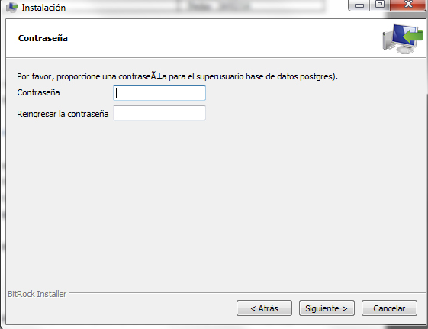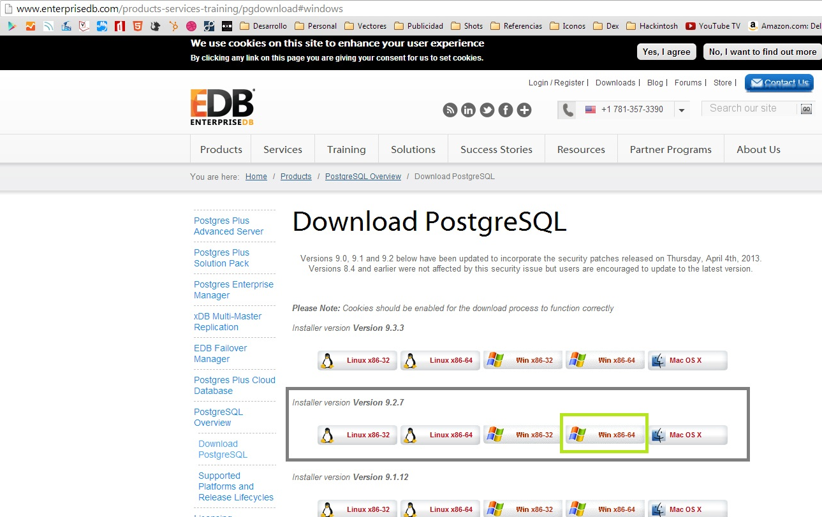

**Fig. 9**. Secuencia de imágenes que ilustran el proceso de instalación de PostgreSQL.

## Psycopg

Es necesario instalar la interfaz entre Python y la base de datos, mediante Psycopg. Para descargarlo vaya a la página

<http://www.stickpeople.com/projects/python/win-psycopg/>

Y seleccione la opción que coincide con Python 2.7 y Windows 64 bits **(For Python 2.7 amd64)**. Descargue el ejecutable correspondiente e inícielo una vez descargado para realizar la instalación.

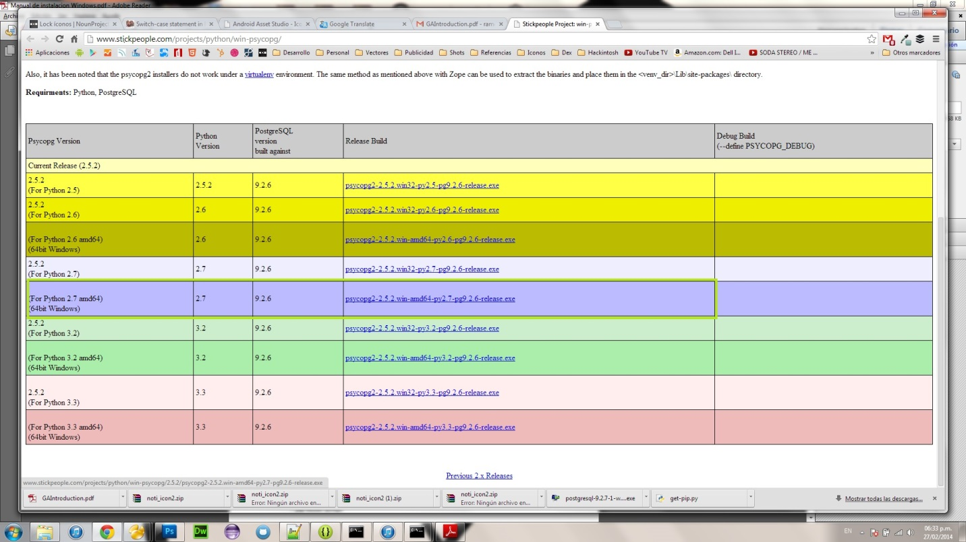

**Fig. 10**. Figura que ilustra en un recuadro de color verde la opción a seleccionar en la página

para la descarga de *Psycopg* .

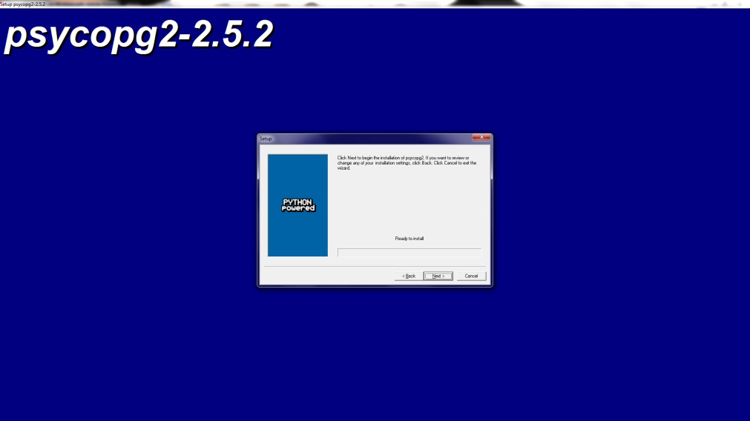

**Fig. 11**. Figura que ilustra la instalación de *Psycopg*

## Django

De ahora en adelante será más sencillo instalar las extensiones necesarias, simplemente desde la ventana de comandos. Abra esta ventana de comandos (Menu inicio > Run… > “cmd”) y escriba:

> pip install django

Se mostrará el progreso de la descarga. Espere a que finalice.

Para verificar que Django se instaló correctamente, ejecute en la misma ventana:

> python

Y en la consola que obtendrá escriba:

>>> import django  
>>> django.VERSION

Lo que debería dar un resultado parecido a “(1, 6, 2, 'final', 0)", que indica la versión del framework instalada. Salga de la consola interactiva de Python con el comando:

>>> quit()

Para continuar con la instalación del resto de las extensiones.

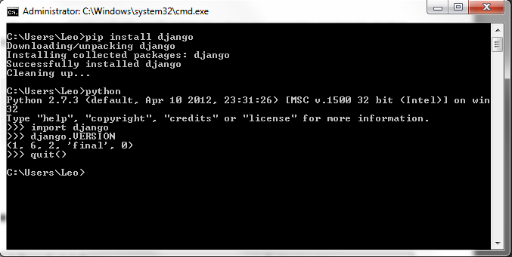

**Fig. 12**. Figura que ilustra la instalación de *Django.*

## Extensiones de Django

Ahora podrá instalar el resto de las extensiones de Django desde la ventana de comandos ya abierta. Simplemente ejecute los siguientes comandos en secuencia:

> pip install django_extensions

> pip install Pillow

> pip install pisa

> pip install html5lib

> easy_install reportlab==2.5

> *easy_install xhtml2pdf*

Si se genera algún error durante la instalación de alguna de estas extensiones -lo que reconocerá por un mensaje de error resaltado en rojo que aparecerá en la consola- pruebe cerrar la ventana de comandos, abrirla de nuevo y reintentar la instalación. Si esto falla, deberá descargar manualmente el complemento que falla e instalarlo con los programas que se brindan. Los mismos se pueden encontrar en:

django_extensions: <https://github.com/django-extensions/django-extensions>

pillow: <https://pypi.python.org/pypi/Pillow/2.3.0#downloads>

pisa: <https://pypi.python.org/pypi/pisa/#downloads>

html5lib: <https://pypi.python.org/pypi/html5lib>

reportlab: <http://www.reportlab.com/ftp/>

xhtml2pdf: ***http://www.xhtml2pdf.com/***

En cualquiera de estas páginas buscar preferiblemente la versión del programa que indique que es un “Windows Installer” o similar y descargar la versión más actualizada, adecuada al sistema de operación que se tenga. De no contar con un instalador para Windows, debe seguir las instrucciones que se especifiquen en la página particular para hacer una instalación manual del paquete.

# Configuración de la Base de Datos

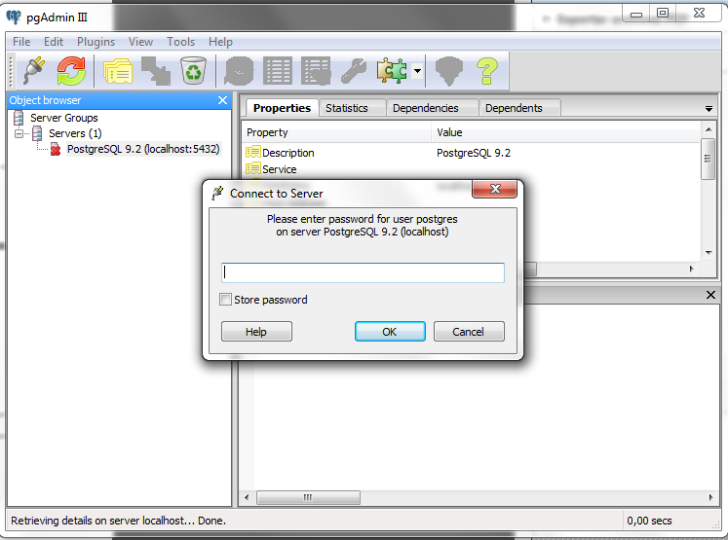Para realizar esta configuración, inicie la aplicación pgAdmin III, instalada con PostgreSQL (ver paso 3.3). En la lista de la izquierda haga doble clic sobre el único servidor que debe aparecer (**PostgreSQL 9.2 (localhost:5432)**) e ingrese la contraseña escogida para el súper-usuario de la base de datos.

**Fig. 13**. Petición de contraseña escogida para el súper-usuario de la base de datos*.*

Debería obtener varias listas desplegables bajo el servidor. Haga clic derecho sobre la lista Databases y seleccione la opción New Database y asigne:

'Name': cmsb

'Owner': postgres

Haga clic en **Ok**.

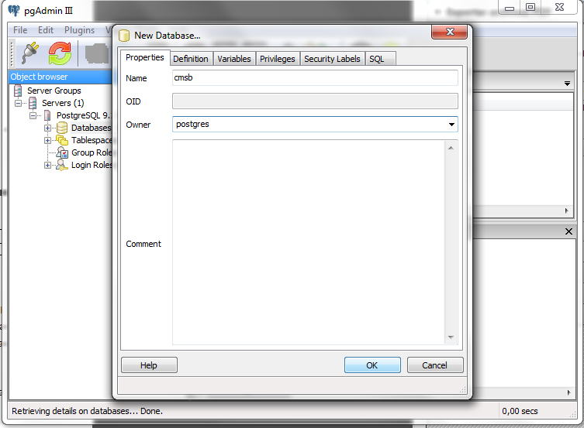

**Fig. 14**. Asignando una nueva base de datos llamada “cmsb” y donde el dueño es “postgres”*.*

# Instalación de la Aplicación

## Configuración de Django

Abra la ubicación del repositorio de GitHub que descargó en el paso 2 en el explorador de Windows. Recordemos que esta ubicación es llamada *<tds home>* para futuras referencias. En la carpeta <tds home>\recursos\configuracion encontrará el archivo settings.py que debe modificar para configurar correctamente la aplicación en su computadora. Ábralo con un editor de textos –recomendamos Notepad++- y modifique la línea de su contraseña en la sección de DATABASES. Debe obtener algo como esto:

DATABASES = {

'default': {

'ENGINE': 'django.db.backends.postgresql_psycopg2', # 'django.db.backends.sqlite3', 'mysql', 'sqlite3' or 'oracle'.

'NAME': 'cmsb', # Or path to database file if using sqlite3.

# The following settings are not used with sqlite3:

'USER': 'postgres',

**'PASSWORD': 'su_contraseña_aquí',**

'HOST': 'localhost', # Empty for localhost through domain sockets or '127.0.0.1' for localhost through TCP.

'PORT': '', # Set to empty string for default.

}

}

Guarde los cambios en la carpeta <tds home>\AM. ES IMPORTANTE QUE NO OMITA ESTE PASO.

## Ejecución de la Aplicación

Abra una ventana de comandos y diríjase a la ubicación del sistema con el comando

> cd <tds home>

Escriba el siguiente comando

> python manage.py syncdb

Cuando se pregunte si se desea crear un súper-usuario para la aplicación escriba

yes

Y escoja un nombre de usuario, correo electrónico y contraseña.

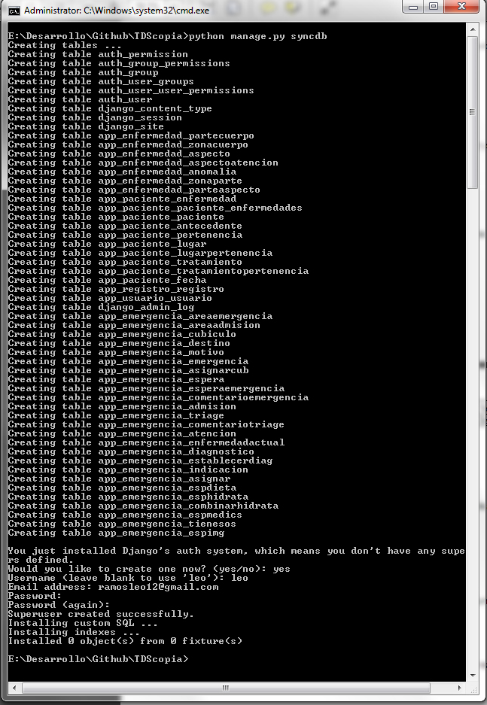

**Fig. 15**. Figura que ilustra la sincronización de la base de datos con la aplicación*.*

Cuando termine la sincronización de la base de datos ejecute en la misma consola:

> python manage.py runserver

Que iniciará la aplicación; a la que se podrá acceder con cualquier navegador, SIN CERRAR LA VENTANA DE COMANDOS:

localhost:8000

En caso de que ocurra un error en el navegador, verifique en la ventana de comandos el puerto que aparece señalado como http://127.0.0.1:<puerto>/ y cambie el puerto por el que corresponde.

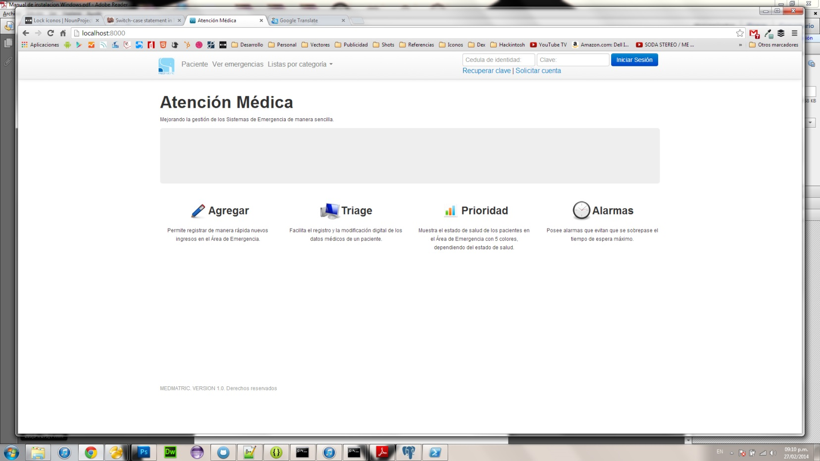

**Fig. 16**. Figura que muestra la pantalla principal de la aplicación corriendo desde el ***localhost:8000****.*

*.*

# Otras Consideraciones

## Lista de Instaladores

GitHub: <http://windows.github.com/>

Git: <http://msysgit.github.io/>

Python: <http://www.python.org/download/releases/2.7.6/>

Pip: <http://www.pip-installer.org/en/latest/installing.html>

PostgreSQL: <http://www.enterprisedb.com/products-services-training/pgdownload#windows>

Psycopg: <http://www.stickpeople.com/projects/python/win-psycopg/>

Django: <https://www.djangoproject.com/download/>

django_extensions: <https://github.com/django-extensions/django-extensions>

pillow: <https://pypi.python.org/pypi/Pillow/2.3.0#downloads>

pisa: <https://pypi.python.org/pypi/pisa/#downloads>

html5lib: <https://pypi.python.org/pypi/html5lib>

reportlab: <http://www.reportlab.com/ftp/>

Notepad ++: <http://notepad-plus-plus.org/download/v6.5.4.html>

## Dependencias de nombres

En su versión actual, el código de TDS depende de que ciertos elementos introducidos posean nombres particulares.

Este es el caso de las áreas de atención que se pueden visualizar.

Actualmente el sistema permite observar una “Sala de atención ambulatoria” y una “Sala de observación”. Para garantizar el correcto funcionamiento de dichas vistas, al momento de agregar las áreas de emergencia al sistema se debe garantizar que haya una cuyo nombre incluya la palabra “ambulatoria” y una que incluya la palabra “observación”. Si esto se configura correctamente, los pacientes que se asignen a cubículos en dichas áreas, serán correctamente mostrados en las pantallas correspondientes.

Es un objetivo a corto plazo corregir esto para garantizar independencia de la elección del nombre del área de atención. Cuando esta meta se logre, el hecho será notificado a las instancias apropiadas.